МУНИЦИПАЛЬНОЕ АВТОНОМНОЕ ДОШКОЛЬНОЕ ОБРАЗОВАТЕЛЬНОЕ УЧРЕЖДЕНИЕ «ДЕТСКИЙ САД № 427 г. ЧЕЛЯБИНСКА»
454014, Челябинск, ул. Молодогвардейцев 8-а, т. 741-17-62, 741-16-62, эл. адрес:doy427kurch@mail.ru
ОКПО 36920207 ОГРН 1027402540660 ИНН 7448026011 КПП 744801001
________________________________________________________________________

Конспект занятия по нетрадиционному рисованию

для детей старшего дошкольного возраста

«Ваза с цветами»

Подготовила воспитатель

первой категории:

Финк И.С.

Челябинск 2023

Цель:
Формирование творческую личность ребенка посредством использования в работе нетрадиционные техники рисования.
Задачи:
- Развивать мелкую моторику рук, фантазию, умение ориентироваться на плоскости, развивать художественные навыки и умения, художественный вкус.
- Воспитывать интерес и любовь к нетрадиционной технике рисования, аккуратность в работе с гуашью с нетрадиционными материалами.
- Прививать творческое мышление и воображение при создании рисунка нетрадиционным методом.
Материалы.
Репродукции картин: П. П. Конаковского «Натюрморт с капустой», натюрморт «Полевые цветы», натюрморт «Персики», «Натюрморт с корзиной», распечатанные формат А3;
Лист акварельной бумаги; баночка для воды; гуашь 6 цветов; кисточки (Щетина №6; белка №6; белка №2); пищевой пакетик; салфетки влажные.
Технические средства: ноутбук, проектор, экран, колонка переносная, аудиозапись с инструментальной музыкой; музыка «Весенний вальс» Ф. Шопен.

Ребенок – это не сосуд,
который нужно заполнить,
а огонь, который нужно зажечь.
Оскар Уайльд.
Ход занятия
Воспитатель: (1 слайд начинает играть музыка)
- Здравствуй, ребята.
- Ответ детей….
- Воспитатель: Давайте познакомимся друг с другом, с помощью волшебного колокольчика. Становись скорее в круг, меня зовут Ирина Сергеевна передаю колокольчик ребенку, ребенок называет имя и предает колокольчик другому и так по кругу.
Воспитатель:
- Вот мы и познакомились с вами. Молодцы ребята!!!
Воспитатель: (2 слайд)
- Ребята, я очень люблю рисовать.
- А вы? …..
- Ответ детей….
Воспитатель:
- Ребята, а давайте отправиться в картинную галерею.
- А вы знаете, что это такое? Это место, где расположены картины известных художников.
(Воспитатель и дети подходят к мольбертам, на которых расположены репродукции картин П.П. Кончаловского.)
Воспитатель читает стихотворение А. Кушнера «Натюрморт» как загадку:
(слайд)
- Если видишь на картине
- Чашку кофе на столе,
- Или морс в большом графине,
- Или розу в хрустале,
- Или бронзовую вазу,
- Или грушу, или торт,
- Или все предметы сразу –
- Знайте, что это (натюрморт)
- Ответы детей……
Воспитатель:
- Правильно…
- Ребята перед нами картины натюрмортов известного художника Петра Петровича Кончаловского.
- Давайте внимательно рассмотрим картины.
- Что вы видите на картинах?
- Ответы детей……
Воспитатель:
- Правильно…
- Как вы думаете, какое время года у каждой картины?
- Ответы детей……
Воспитатель:
- Правильно…
- Докажите, что это лето?
- Ответы детей…….
Воспитатель:
- Правильно…
- Докажите, что это осень?
- Ответы детей……
Воспитатель:
- Правильно…
- Какое название вы дали бы каждой картине?
- Ответы детей……
Воспитатель:
- Правильно…
Воспитатель: (подводит итоги)
- Ребята, что такое натюрморт?
- Ответы детей……
Воспитатель:
- Правильно…
- Какие предметы изображены на картине?
Воспитатель: (выслушивает детей и дополняет их ответы)
- «Натюрморт – это жанр живописи. Это картины, на которых изображены обычные предметы, окружающие человека в повседневной жизни: домашняя утварь, фрукты, овощи, цветы…»
- Ребята мы посмотрели репродукции художников, вам понравилось
- Ответы детей…….
Ребята, а вы хотите стать настоящими художниками?
- Ответы детей…….
- Чтобы стать настоящим художником нужно сказать волшебные слова
Физическая минутка.
Мы ногами топ топ,
Мы глазами хлоп хлоп,
Мы плечами чик чик,
Раз – сюда, два – туда,
Раз - присели, два – привстали,
Вокруг себя повернись.
В художника превратись!
Воспитатель:
- А вы знаете какие атрибуты одежды носит художник? (слайд)
- Ответы детей…….
- Правильно.
Воспитатель:
- Нам нужен берет, шарф скорее одевайте.
(дети идут к стульчикам, одевают берет и шарфик, присаживаются за столы)
Воспитатель:
- Ребята перед нами лист акварельной бумаги, где заранее наклеила малярный скотчем рамочку.
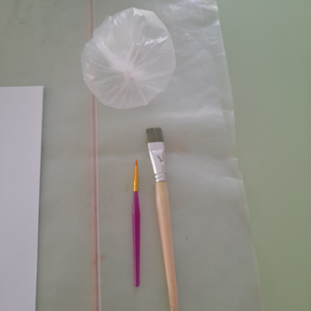

- На белый листе бумаги наносим набрызг жесткой кисточкой №6 разними цветами: желтым, красным, синим. Для фона композиции.
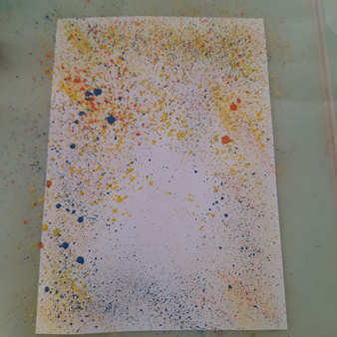

- Работаем с кисточкой белка №6
- Наносим на кисть гуашь синего цвета.
- Проводим прямую, не доходя до низа листа.
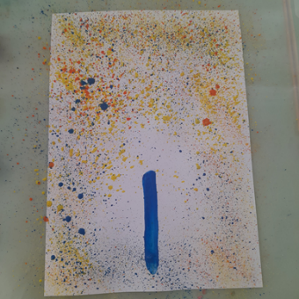
- Справа рисуем полукруг сверху вниз.
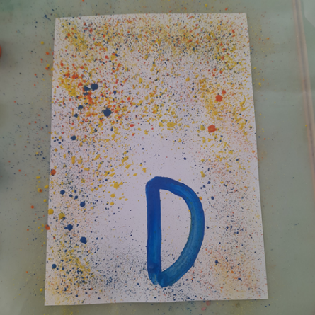

- Слева рисуем полукруг сверху вниз.
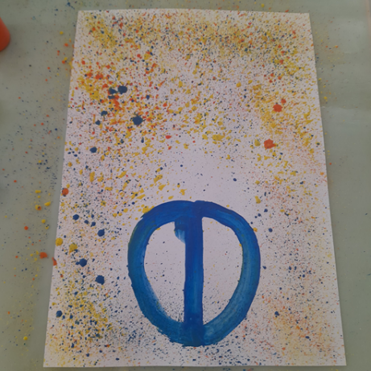
- Закрашиваем получившеюся форму круга.
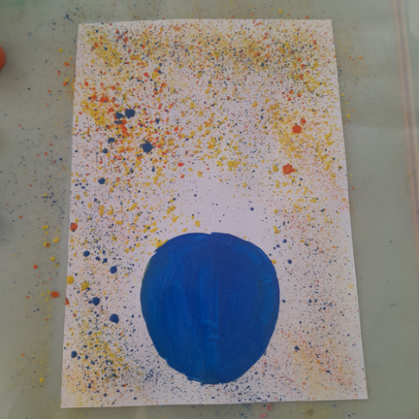
- Снизу рисуем прямую (дно вазы).
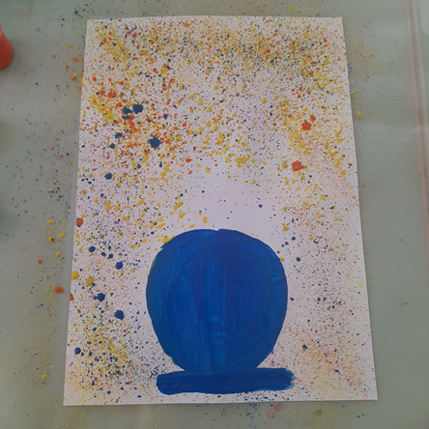
- Сверху проводим три прямые по середине (горлышко вазы).
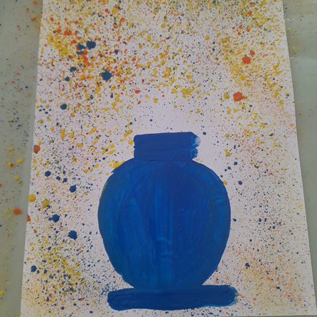
- Работаем с кисточкой белка № 2 набираем зеленый цвет гуаши.
- Сверху вазы рисуем стебельки листочки.
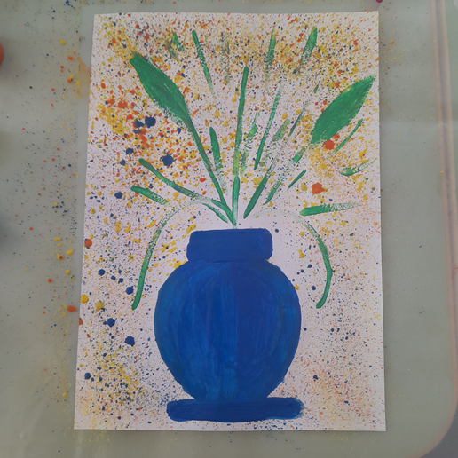
- Работаем с пищевым пакетиком (заранее подготовленным).
- Берем пакетик в руку и наносим кисточкой щетина №6 гуашь красного цвета.
- Чем больше, тем лучше по всем неровностям, большого диаметра круг.
- Наносим ярко красные цветы по желанию от 3 до 7 цветов мака.
- Если на пакетик не оставляет яркий отпечаток, то наносим еще красный цвет гуаши.

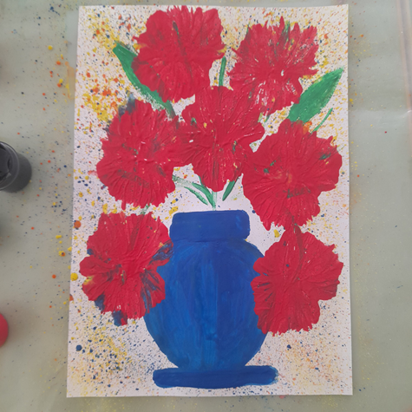

- Хорошо смываем с кисточки щетина №6 красный цвет гуаши в баночке с водой.
- Пользуемся салфеткой убираем остатки гуаши красного цвета.
- Берем пакетик и в середину наносим кисточкой щетина №6 гуашь черного цвета маленький круг по всем неровностям.
- Наносим серединку на уже нарисованные маки.
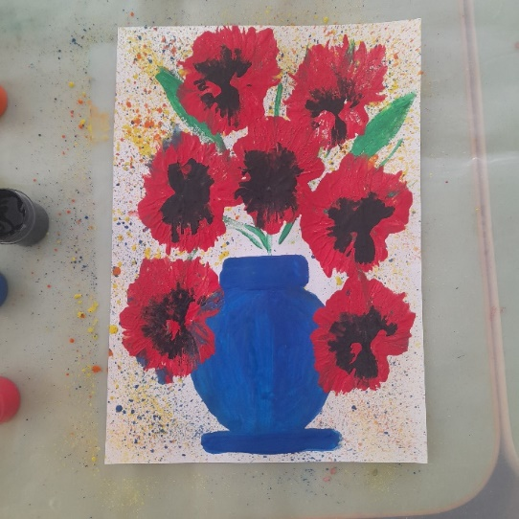

- Возвращаемся к вазе немного добавим света и поиграем с тенью кисточкой белка №2.
- Аккуратно убираем молярный скотч под углом 45 градусов (на себя или от себя, как удобно).
- Натюрморт готов.
«Ваза с цветами»
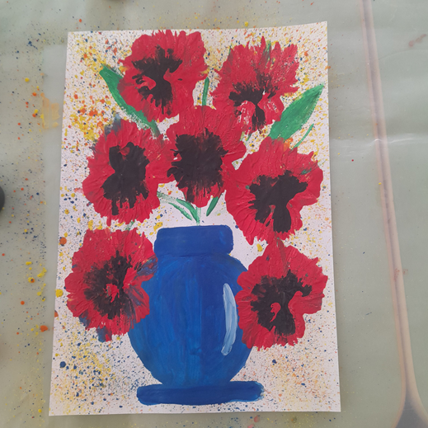

ЖЕЛАЮ ТВОРЧЕСКИХ УСПЕХОВ ВАМ!

Литература:
- Алексеевская Н.А. Карандашик озорной. – М.: Лист, 1999.
- Детское художественное творчество. Методическое пособие для воспитателей и педагогов. – 2-е издание, испр. и доп.: Мозаика-Синтез; Москва; 2008
- Казакова Р.Г. Рисование с детьми дошкольного возраста: Нетрадиционные техники, планирование. Конспекты занятий/. М.: ТЦ «Сфера», 2005.
- Конощук С.И. Фантазии круглый год: Пособие для пед. коллективов детских садов, студентов, родителей. - М: Обруч, СПб.: Образовательные проекты, 2011.
- Цвитария Т.А. Нетрадиционные техники рисования. Интегрированные занятия в ДОУ. М.: ТЦ Сфера, 2011.

